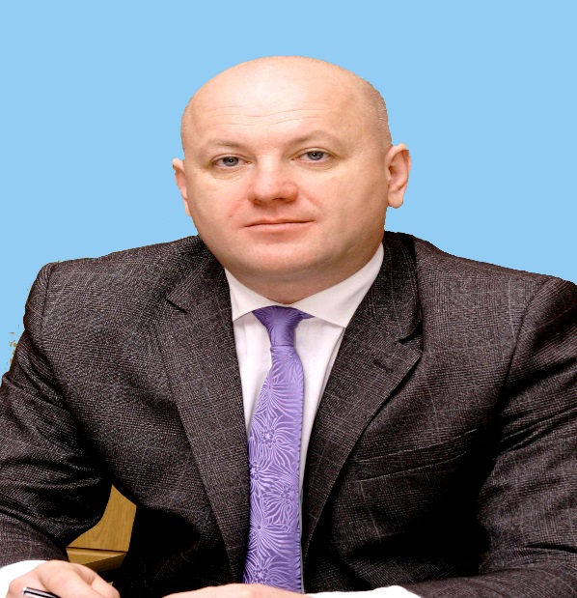
Депутатом по 12 избирательному городскому округу Думы города Невинномысска 6 созыва по 12 одномандатному округу был выбран Минайло Игорь Николаевич. На первом заседании городской Думы в обновленном составе он назначен заместителем председателя комиссии по бюджету и налоговой политики.
Минайло Игорь Николаевич родился 18 декабря 1971 года в г. Невинномысске. В 1987 году окончил 8 классов средней школы № 15 г. Невинномысска и в этом же году поступил в Казанское суворовское военное училище, которое успешно закончил в 1989 году.
Затем поступил в Минское высшее военное командное училище, которое окончил в 1993 году.
С 1993 года по 1995 год проходил службу в рядах Вооруженных сил Российской Федерации. С сентября 1995 года работает в системе профессионального образования Ставропольского края.
В 2003 году Игорь Николаевич защитил диссертацию на соискание ученой степени кандидата педагогических наук по специальности 13.00.08 – Теория и методика профессионального образования. В июне 2009 года Высшей аттестационной комиссией Федеральной службы по надзору в сфере образования и науки ему присвоено учёное звание доцента по кафедре общей педагогики. В 2013 году прошел обучение по программе профессиональной переподготовки «Менеджмент в образовании».
Является членом профсоюза Ставропольской краевой организации «Всероссийский Электропрофсоюз».
В 2008 году награждён нагрудным знаком Министерства образования и науки Российской Федерации «Почётный работник начального профессионального образования Российской Федерации», в 2020 году почетным знаком Президиума общественной организации «Всероссийский Электропрофсоюз» «За развитие социального партнерства».
Женат, имеет совершеннолетних сына и дочь.
С 26 февраля 2014 года по настоящее время Игорь Николаевич директор ГБПОУ «Невинномысский энергетический техникум».

